ЭТМ-18. Диагностика транспортных и транспортно-технологических машин и оборудования. Лекционное занятие
(10 ноября 2021 г.)

Литература
Федотов А.И. Диагностика автомобилей / Учебник для студентов вузов. Изд-во ИрГТУ, Иркутск. 2012. 463 с.

Цель диагностирования: Обеспечивать систему ТО и ремонта автомобиля индивидуальной информацией о техническом состоянии данного
объекта. Для проведения диагностирования сложного объекта используют системы диагностирования.
Система диагностирования включает:
1. Объект диагностирования (автомобиль, прицеп, агрегат, узел, механизм);
2. Средства диагностирования (диагностические приборы, измерительные средства, часть диагностических комплексов, измеряющая диагностические параметры, датчики, усилители, преобразователи);
3. Алгоритм диагностирования (рациональная последовательность действий:
- тестовое воздействие на объект диагностирования;
- измерение диагностических параметров;
- постановка диагноза).
Техническая диагностика решает в широком смысле три задачи (рис. 1.1.):
1. Диагностика – определение технического состояния объекта в настоящий момент времени;
2. Прогнозирование – предсказание будущего технического состояния
объекта;
3. Ретроспекция – определение технического состояния, в котором автомобиль находился в прошлом (например, перед аварией).

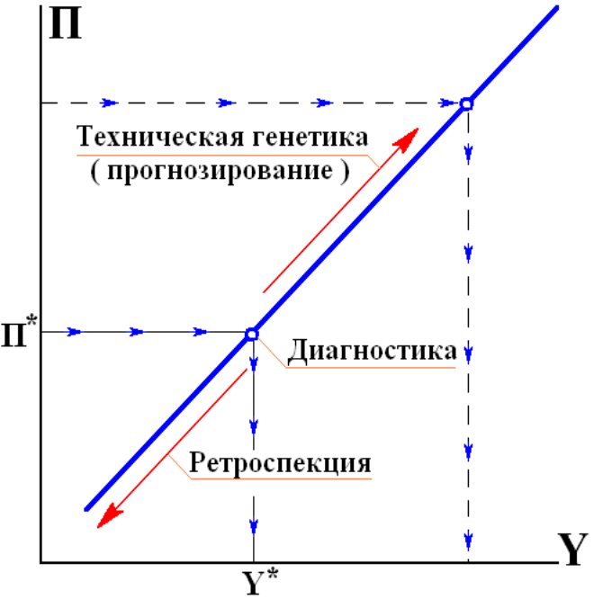
Рис. 1.1. Задачи, решаемые технической диагностикой на интервале времени
где Y* - значение параметра технического состояния, и П* - значение
диагностического параметра в настоящий момент времени.

В условиях эксплуатации автомобильного транспорта диагностика
должна решать 6 основных задач:
1. Выявлять автомобили из числа эксплуатируемых техническое состояние, которых не соответствует требованиям безопасности движения;
2. Выявлять перед техническим обслуживанием неисправности, для устранения которых необходимы либо ремонтные, либо регулировочные работы;
3. Выявлять или уточнять причины отказов или неисправностей;
4. Контролировать качество выполнения работ ТО и ремонта;
5. Прогнозировать ресурс исправной работы узлов, агрегатов, систем и автомобиля в целом;
6. Собирать, обрабатывать и выдавать информацию для управления производством.
Диагностическая информация необходима отделу снабжения для подготовки необходимых агрегатов, узлов, деталей для замены изношенных
или отказавших; менеджеру для эффективного управления производством для оперативного определения последовательности выполнения работ на постах и участках (определения трудоемкости работ, назначения исполнителей и т.п.).

ДИАГНОСТИЧЕСКИЕ ПАРАМЕТРЫ
Параметрами технического состояния - (Y) называются физические
величины, позволяющие оценивать техническое состояние объекта или его
отдельных элементов.
Например:
- техническое состояние цилиндропоршневой группы может быть оценено величинами износов поршня, цилиндра;
- техническое состояние тормозного механизма может быть оценено по
толщине накладок на его тормозных колодках.
В большинстве случаев для измерения параметров технического состояния требуется полная или частичная разборка объекта, а это в свою очередь, связано с трудовыми, временными и материальными затратами.
Диагностическими параметрами - (П) называют пригодные для измерения физические величины, которые связаны с параметрами технического состояния объекта, несут о нем ту или иную информацию и которые можно измерить без разборки объекта. (Форма и величина напряжения во вторичной цепи системы зажигания несет информацию о техническом состоянии катушки и свечи зажигания, величина компрессии (давление сжатия) в цилиндрических двигателях характеризует техническое состояние цилиндропоршневой группы).
Диагностические параметры бывают трех видов:
1. Диагностические параметры рабочих процессов (тормозной путь характеризует процесс торможения, путевой расход топлива – процессы функционирования двигателя, трансмиссии и ходовой части и т.п.);
2. Параметры сопутствующих процессов (уровень вибрации, уровень шума, дымность отработавших газов и т.п.);
3. Геометрические величины (ход педали, зазоры в клапанном механизме, зазоры в подвеске, биение валов и т.п.).
Требования, предъявляемые к диагностическим параметрам
Не всякие пригодные для измерения физические величины можно назвать диагностическими параметрами. Для того чтобы назваться диагностическими параметрами, они должны отвечать следующим четырем требованиям: чувствительность, однозначность, стабильность и
информативность.
1. Чувствительность диагностического параметра.
Чувствительность диагностического параметра к изменению параметра технического состояния оценивается коэффициентом чувствительности К:
$К=\frac{∆П}{∆у}.$(1.1)
Как наглядно представлено на рис.1.2, для графиков зависимостей 1, 2 и 3 чувствительность диагностического параметра П, к изменению параметра технического состояния Y разная. График 1 иллюстрирует высокую чувствительность диагностического параметра П, к изменению параметра технического состояния Y.
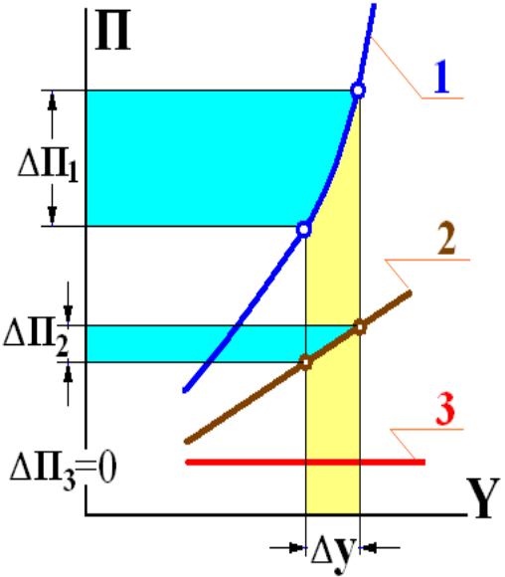
Рис. 1.2. График зависимости чувствительности диагностического параметра П, к
изменению параметра технического состояния Y
График 2 – среднюю чувствительность, а график 3 – абсолютную нечувствительность диагностического параметра П, к изменению параметра технического состояния у.
Для обеспечения эффективного и высокоинформативного диагностирования объектов желательно иметь коэффициент чувствительности К как можно больше.
2. Однозначность диагностического параметра. Для того, чтобы диагностический параметр отвечал требованию однозначности необходимо, чтобы функция зависимости П=f(Y) не имела экстремумов (смотри рис. 1.3.).
Диагностический параметр (функция I) однозначен во всем диапазоне изменения Y. В этом случае функция зависимости П=f(y) не имеет экстремумов, т.е.: $\frac{∆П}{∆у}≠0.$
В этом случае по измеренному значению диагностического параметра
(например Пх) можно определить единственную величину параметра технического состояния ух.
Диагностический параметр (функция II) неоднозначен в диапазоне изменения Y. Поскольку функция зависимости П=f(y) имеет экстремум.
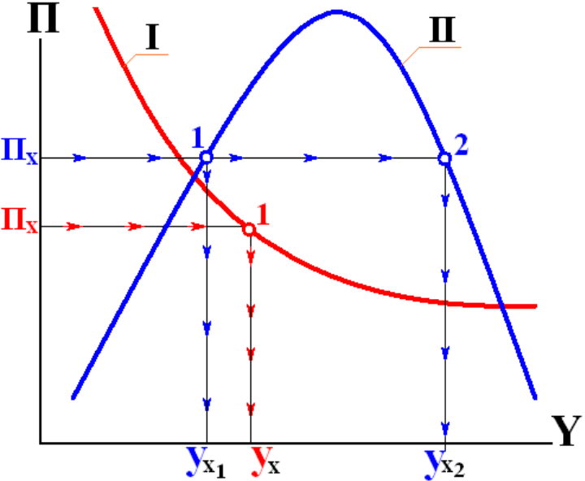
Рис. 1.3. Функции изменения однозначного - I, и неоднозначного – II
диагностических параметров при изменении параметров технического состояния y

В этом случае измеренному значению диагностического параметра (например Пх) соответствует два значения параметра технического состояния ух1 и ух2. В данном случае появляется неопределенность в определении технического состояния объекта диагностирования.
3. Стабильность диагностического параметра. Стабильность характеризуется вариацией его значений при многократном измерении на объектах имеющих одну и ту же величину параметра технического состояния (рис. 1.4).
Пример: Допустим, что у большой группы, включающей 100 автомобилей, выявлено одно и тоже значение параметра технического состояния ух. У этих автомобилей были произведены измерения диагностического параметра П, характеризующего .......__.этот параметр технического состояния ух. Измеренные значения диагностического параметра П разные по величине, укладываются в диапазоне от Пmin до Пmax и имеют математическое ожидание П. Внутри диапазона от Пmin до Пmax измеренные значения диагностического параметра П имеют нормальный закон распределения со среднеквадратическим отклонением $∆П$> 0:
$σ=\sqrt{\frac{\sum_{i=1}^{i=k}{n_{i}∙{\left(П_{i}-\overline{П}\right)}^{2}}}{n-1}}$ , (1.2)
где ni – частота (разрядная частота), т.е. число случаев, в которых наблюдалось измеренное значение случайной величины диагностическог параметра Пi; n - объем ряда, т.е. сумма всех частот ряда распределения; П -
среднее арифметическое случайной величины диагностического параметра П.
Чем больше величина ϭ – среднеквадратичного отклонения измеренных значений параметра П, тем данный диагностический параметр наименее стабилен. Идеальный случай, когда ϭ=0, при этом диагностический параметр наиболее стабилен.
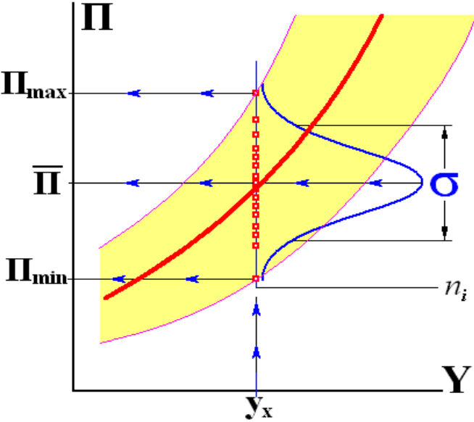
Рис. 1.4. Плотность распределения результатов замеров значений диагностического параметра П у группы автомобилей, имеющих одинаковые значения параметра технического состояния

4. Информативность диагностического параметра. Информативность диагностического параметра определяется на основе анализа кривых распределения диагностических параметров Пi, измеренных для групп исправных и неисправных объектов (рис. 1.5).
По итогам анализа диагностический параметр П может быть признан информативным, малоинформативным или неинформативным.
Пример: Диагностируется две больших группы, состоящих из 100 автомобилей имеющих исправные двигатели, и 100 – неисправные двигатели. В процессе диагностирования у автомобилей каждой группы измеряются диагностические параметры П - мощность двигателя. При этом по каждой группе будет получено два массива измеренных значений диагностических параметров: для исправных объектов (П1) и для неисправных объектов (П2).
Для каждого массива строят графики законов распределения – плотности вероятности диагностических параметров исправных f(П1) и неисправных f(П2) автомобилей. На графиках (рис. 1.5.) наносят диагностический норматив [П], который позволяет разделить автомобили по итогам диагностирования на исправные и неисправные.
Теперь можно приступать к оценке информативности диагностического параметра. Оценку проводят на основе анализа взаимного положения графиков плотности вероятности диагностических параметров исправных f(П1) и неисправных f(П2) автомобилей, которые будут взаимно пересекаться, образуя площади α и β.
Анализ показывает, что при постановке диагноза возникают ошибки первого и второго рода. Площадь α – будет характеризовать ошибки первого рода, показывая количество исправных автомобилей, которые по итогам диагностирования неправомерно попали в разряд неисправных – «ложная неисправность»:
а) б) в)
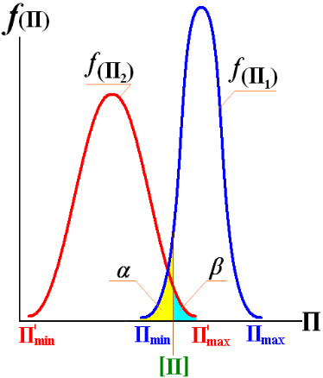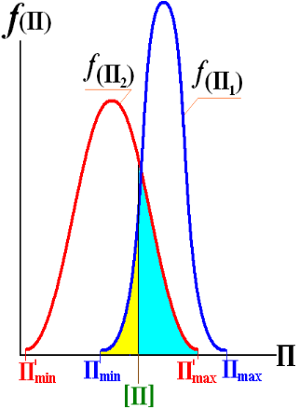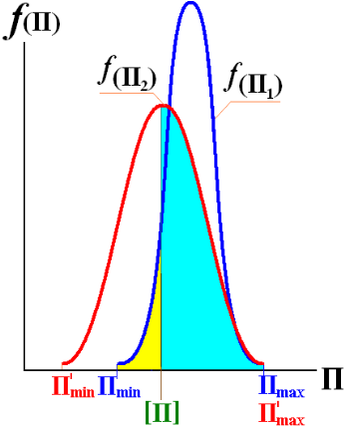
Рис. 1.5. Плотности вероятности информативного (а), малоинформативного (б) и неинформативного (в) диагностического параметра, для групп исправных (1) и неисправных (2) объектов

$∝=\int_{П_{min}}^{\left[П\right]}{f\left(П_{1}\right)dП.}$ (1.3)
Площадь β – будет характеризовать ошибки второго рода, показывая количество неисправных автомобилей, которые по итогам диагностирования неправомерно попали в разряд исправных – «пропуск отказа»:
$β=\int_{\left[П\right]}^{П_{max}}{f\left(П_{2}\right)}dП.$ (1.4)
Диагностический параметр считается информативным, если площади α и β (рис. 1.5.) не превышают 3 % от общей площади закона распространения (рис. 1.5. а). Если площади α или β больше 3 % и меньше 18 % диагностический параметр считается малоинформативным (рис. 1.5. б). Если площади α или β занимают 18 % и более, диагностический параметр считается неинформативным (рис. 1.5. в).

ДИАГНОСТИЧЕСКИЕ НОРМАТИВЫ
Вполне очевидно, что для выполнения диагностирования объекта далеко недостаточно иметь качественные диагностические параметры. Измеренное значение диагностического параметра необходимо сравнить с некоторым, заранее известным допустимым значением (которое называется
диагностическим нормативом), и только по результатам этого сравнения делается заключение о техническом состоянии объекта – ставится диагноз.
Существует три вида диагностических нормативов (смотри рис. 1.6):
1. [ПН] – начальный норматив;
2. [ПП] – предельный норматив;
3. [ПД] – допустимый норматив.
[ПН] – начальный норматив – соответствует величине диагностического параметра новых, технически исправных объектов. В условиях эксплуатации [ПН] используется как критерий (значение) до величины которого необходимо доводить диагностические параметры в процессе ТО и ремонта автомобилей.
[ПП] – предельный норматив – соответствует такому состоянию объекта, при котором его эксплуатация становится невозможной или нецелесообразной по технико-экономическим соображениям.
[ПД] – допустимый норматив – основной диагностический норматив. Он указывается в технической документации и представляет собой ужесточенное значение предельного норматива, при котором обеспечивается заданный или экономически оптимальный уровень вероятности отказа на предстоящем пробеге.
Для сферы эксплуатации автомобилей, наибольший интерес представляет допустимый норматив – [ПД] поскольку именно он используется в процессе постановки диагноза. Для определения величины допустимого норматива разработано много методов.
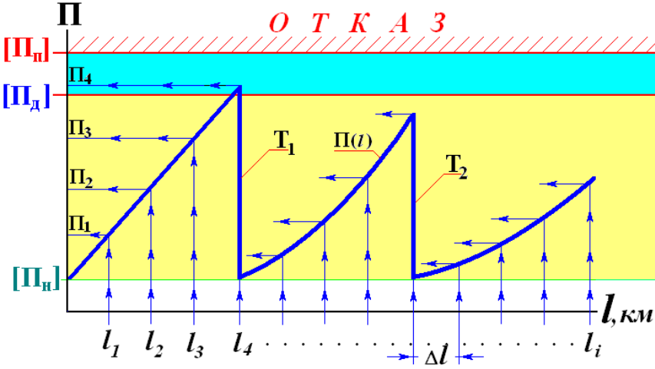
Рис. 1.6. Изменение диагностического параметра в процессе работы автомобиля, и диагностические нормативы; Т1 и Т2 технические воздействия на объект в виде ремонтных или регулировочных работ

